GEOGRAFIA, kl.5-6
25.11.2020

Temat: krajobraz wielkomiejski – Warszawa.

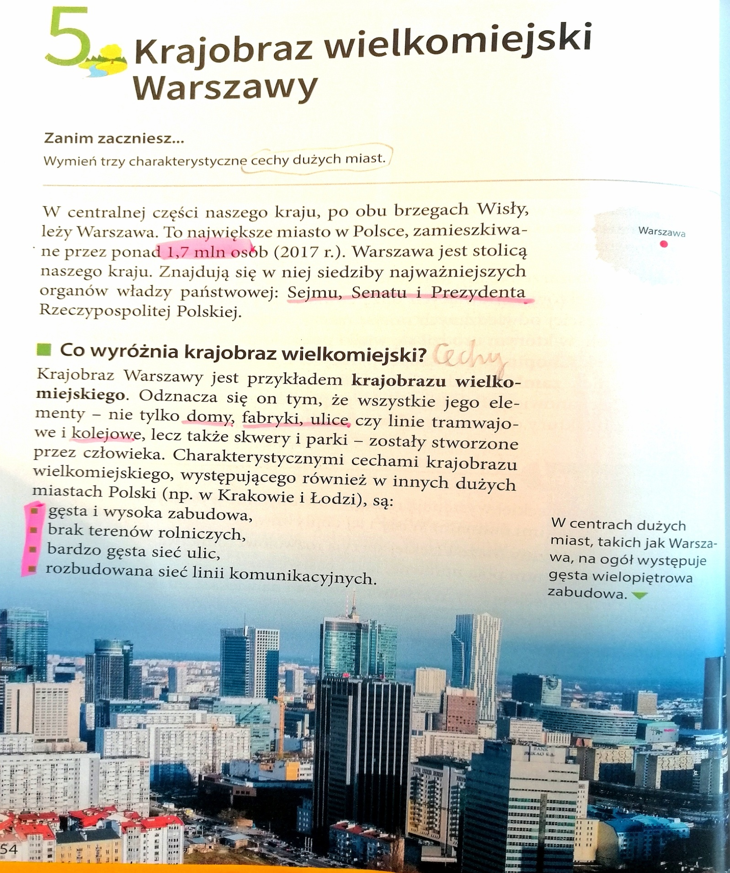
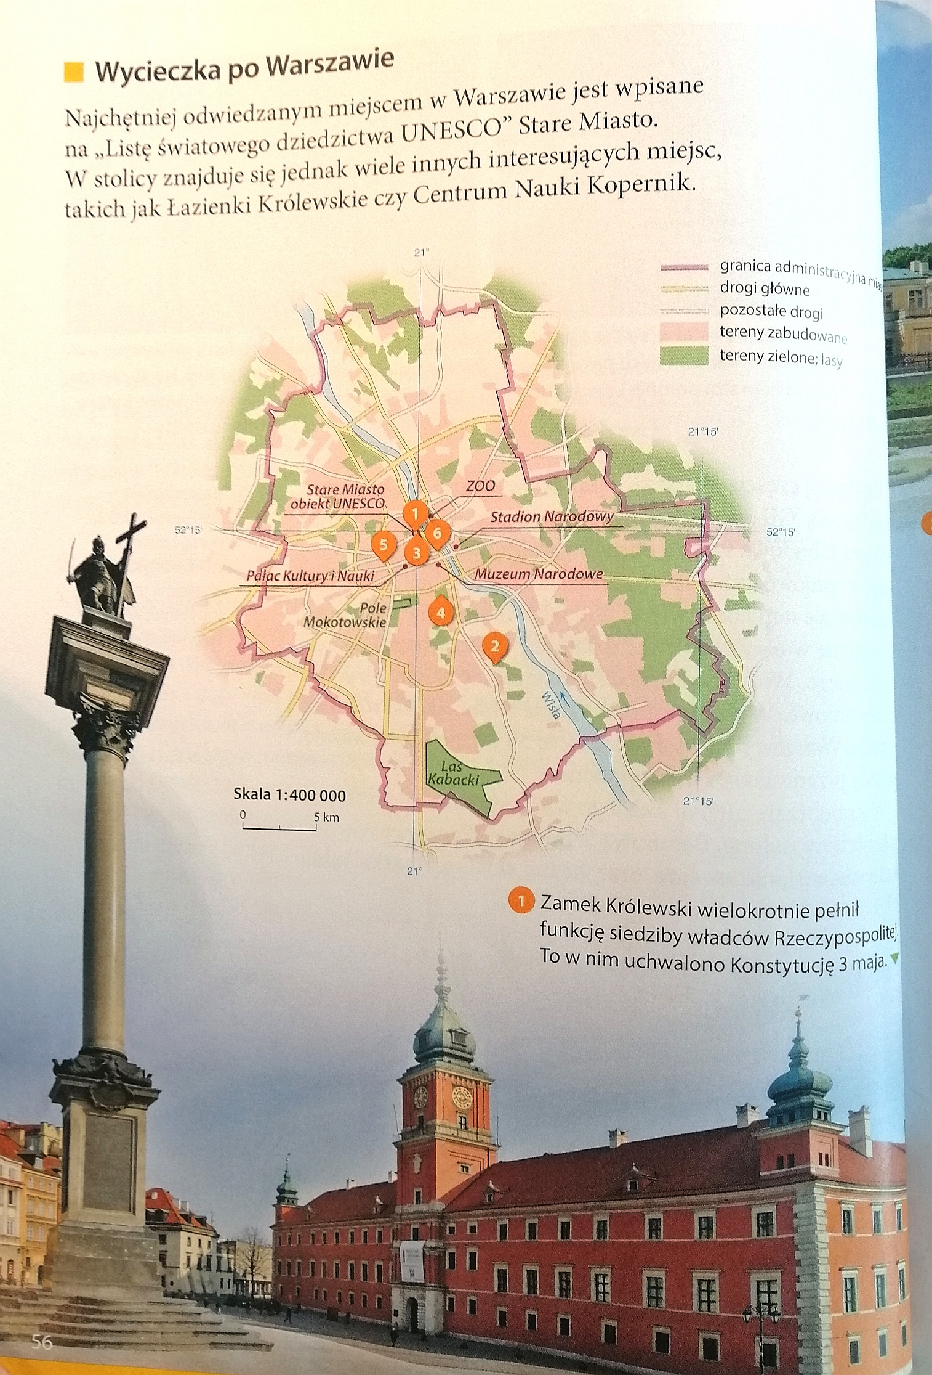
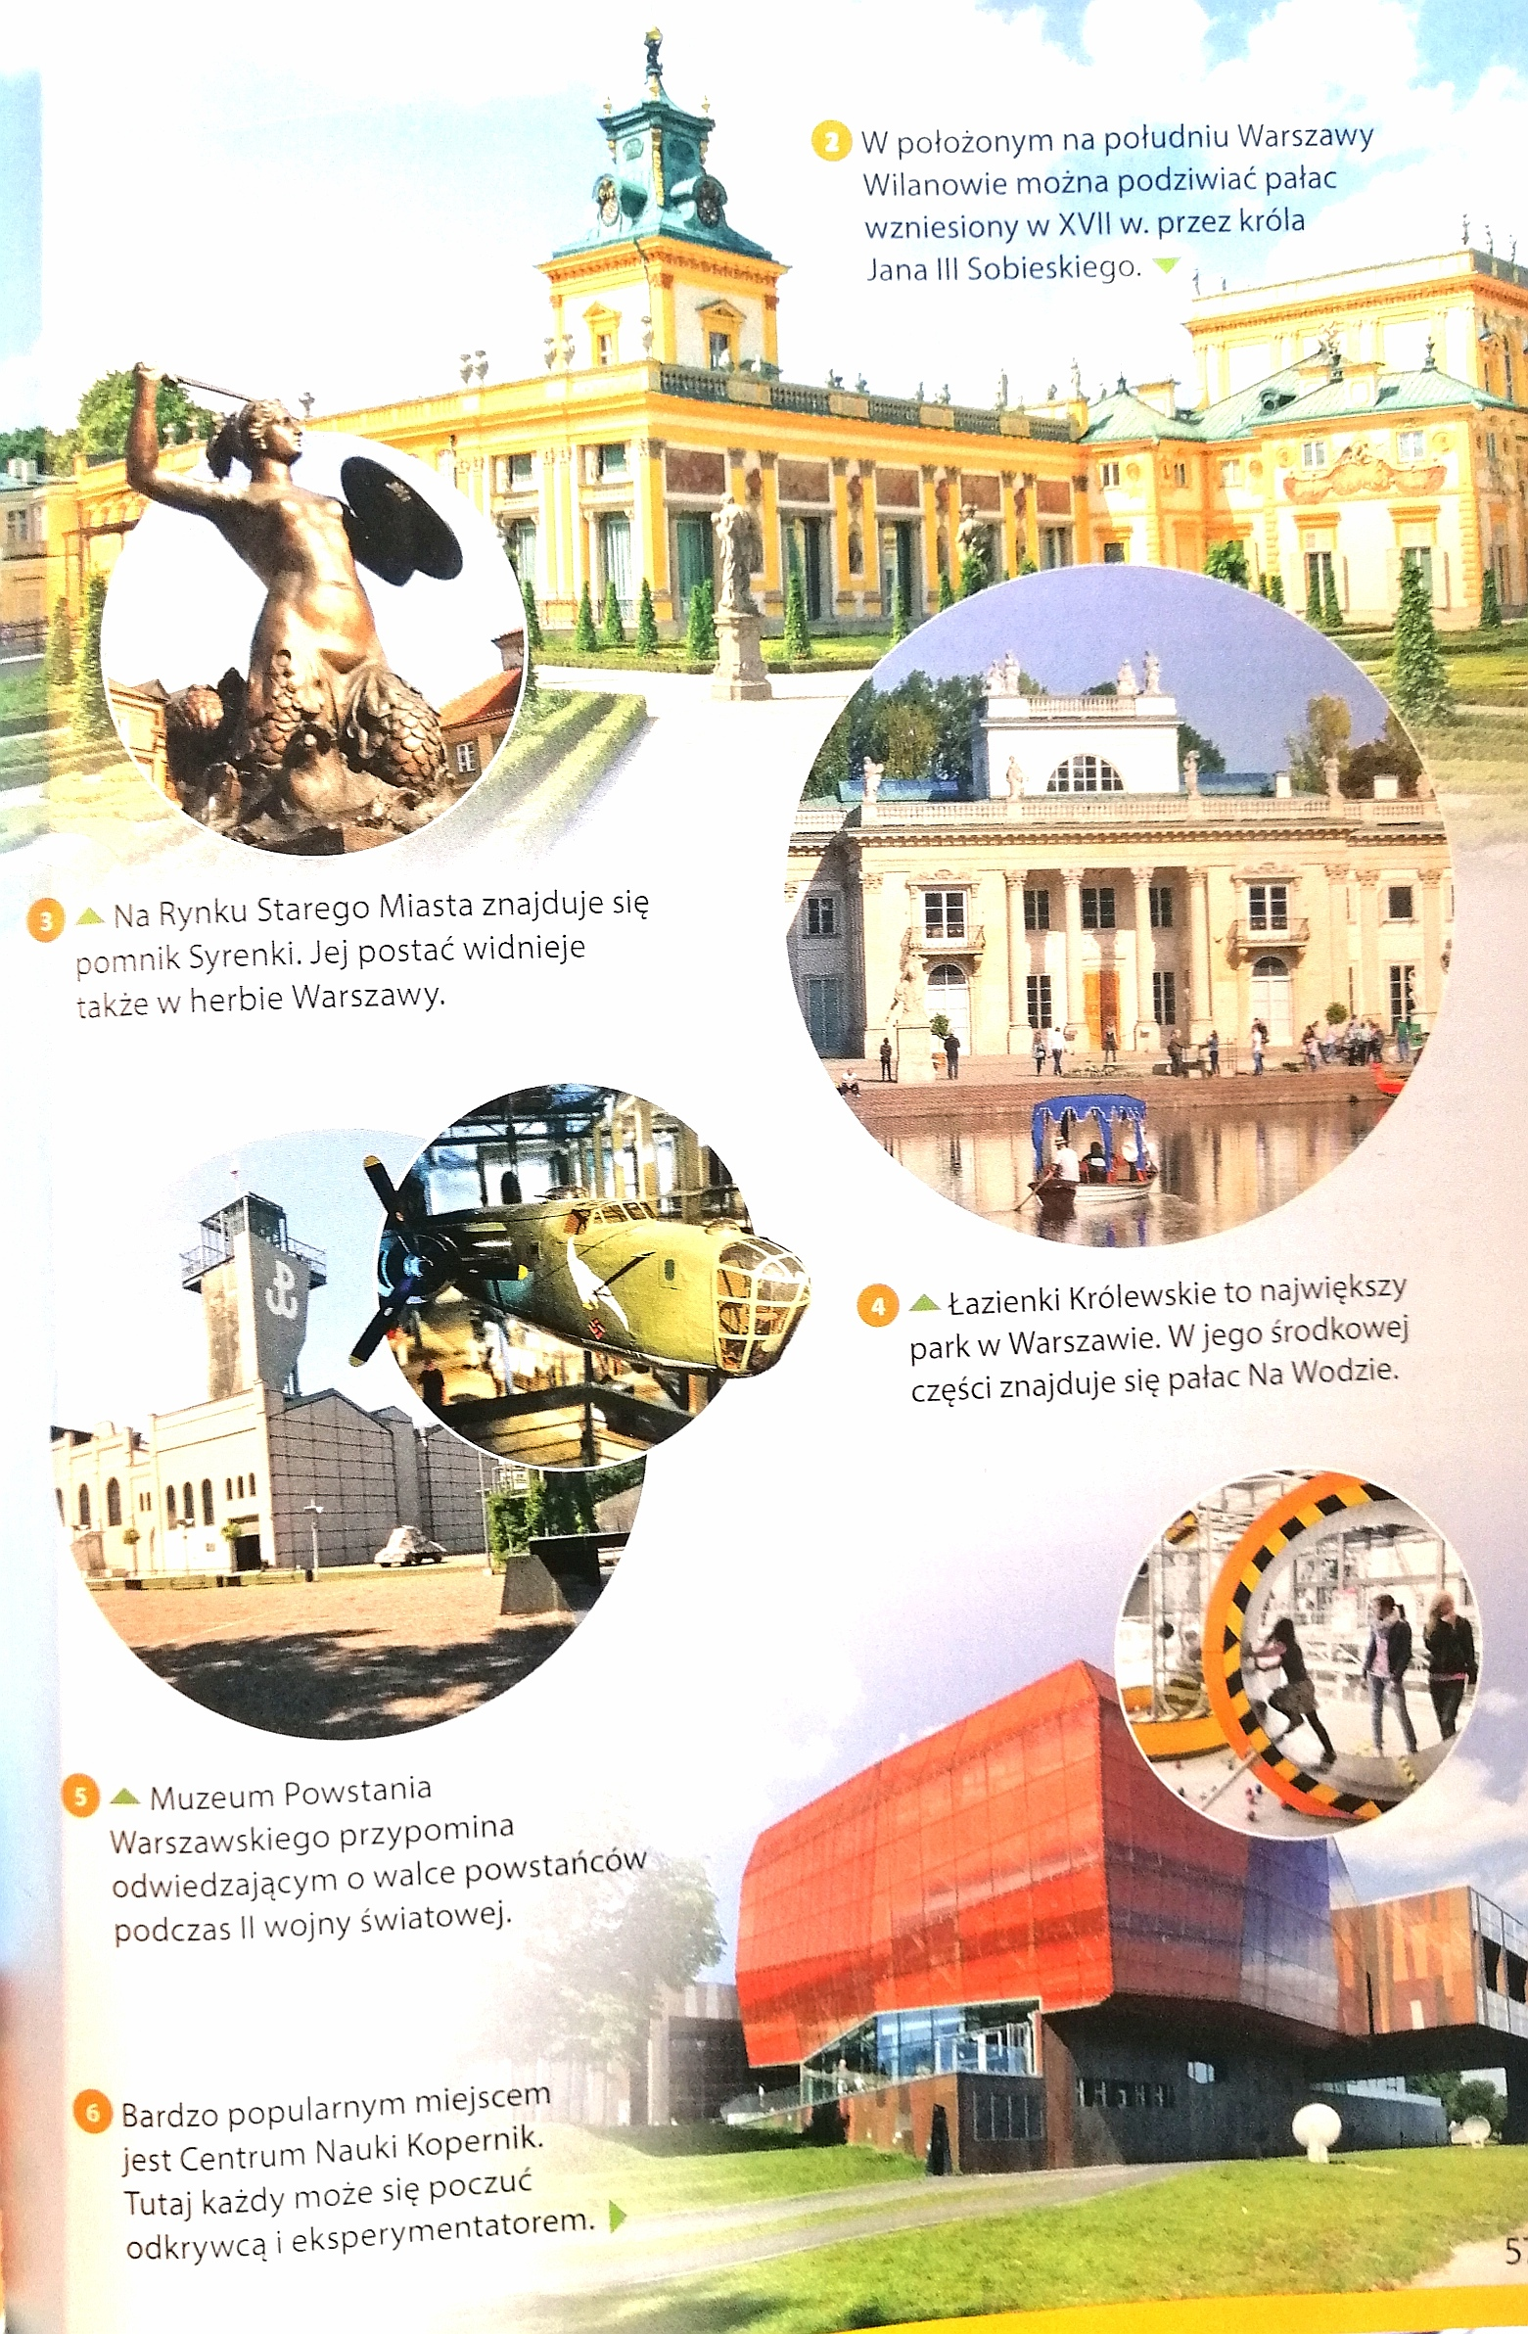
Notatka do zeszytu:

25.11.2020

Temat: krajobraz wielkomiejski – Warszawa.

- Cechy krajobrazu wielkomiejskiego:
- gęsta i wysoka zabudowa
- brak terenów rolniczych
- bardzo gęsta sieć ulic
- rozbudowana sieć linii komunikacyjnych

- Warszawa to stolica naszego kraju, leży na Nizinie Mazowieckiej, nad rzeka Wisłą.
- W Warszawie są siedziby najważniejszych organów władzy państwowej:
Sejmu, Senatu i Prezydenta.

Zadanie domowe:
Wpisz 5 ciekawych miejsc, które można odwiedzić w Warszawie:
1.
2.
3
4.
5.

